День Матери

Каждый год, в последнее воскресенье ноября отмечается праздник «День Матери», в который все поздравляют своих самых родных, любимых мамочек.
В нашей школе ученики тоже поздравили своих мам.
Школьный кружок «Волшебная глинка» представили свои работы.
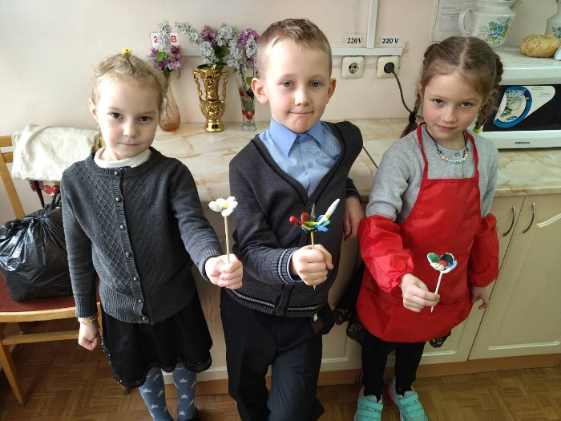

Российский день матери в 2021 году прошёл 28 ноября. В России праздник официально учредили 18 лет назад.
Впервые празднование всероссийского Дня матери состоялось 29 ноября 1998 года. Традиционно к дате приурочено вручение дипломов, медалей, почётных знаков, звании и премий, которые учреждены более чем в 60 субъектах РФ. Ежегодно в регионах поэтому случаю проводят торжественные приёмы, праздничные концерты, фестивали, конкурсы, выставки, посвящённые матерям.
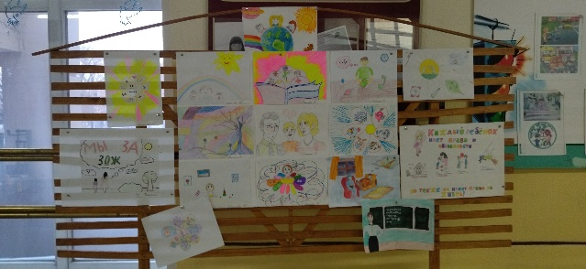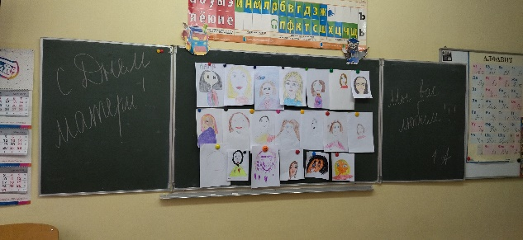
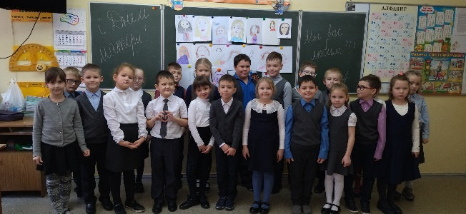

Авторы статьи: Миронова Карина,
Стеквашова Анна 6 В

